Nama : Adisti Khairunnisa Nuzli

Kelas : QE-D

**Section 1 - Software Testing as a Career Path & Intro to Testing**

**Soal Prioritas 1**

1. Sebutkan dan jelaskan berbagai automation testing tool yang dapat digunakan (minimal 3)!
2. Tuliskan secara lengkap kesimpulan dari gambar berikut!

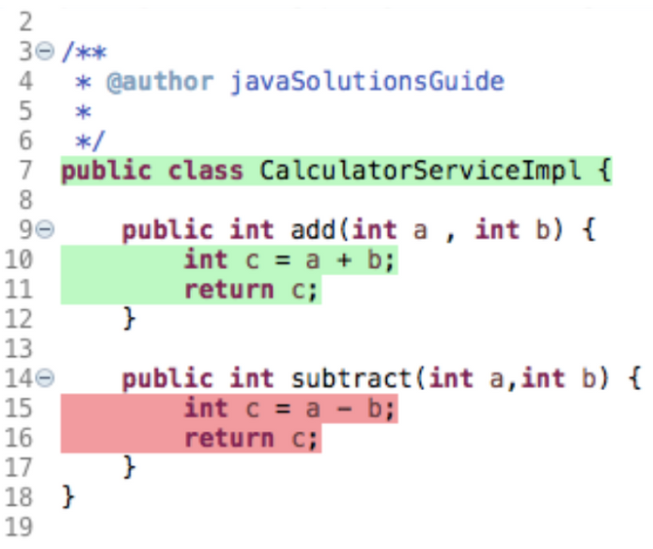

**Jawab**

1. a. Apache JMeter

JMeter merupakan aplikasi yang bersifat open source berbasis Java, bisa digunakan untuk performance test, serta melakukan load testing web, FTP Application dan Database server test. jMeter bisa dijalankan melalui 2 cara yaitu GUI atau non-GUI(command line)

b. Postman

Sebuah aplikasi plugin untuk browser chrome yang fungsinya adalah sebagai REST Client atau aplikasi yang digunakan untuk melakukan uji coba REST API yang telh dibuat

c. Selenium

Berfungsi untuk menguji otomatisasi dan dianggap sebagai standar industri untuk pengujian otomatisasi antarmuka pengguna aplikasi Web.

d. Test Complete

Befungsi untuk pengujian aplikasi Web, seluler, dekstop. aPenguji dapat menggunakan JavaScript, Python, atau C++ Script untuk menulis skrip pengujian.

1. Gambar tersebut menunjukan sebuah proses aritmatika pengurangan dan penjumlahan. Pada baris awal terdapat keterangan int add yang berarti tambah. Yaitu a + b, maka akan muncul hasil c. Sedangkan pada baris 14 ada kata subtract yang berarti selisih atau pengurangan, maka dari itu disitu ditulis a - b, maka akan memunculkan hasil c

**Soal Prioritas 2**

1. Tuliskan secara lengkap kesimpulan dari gambar berikut !

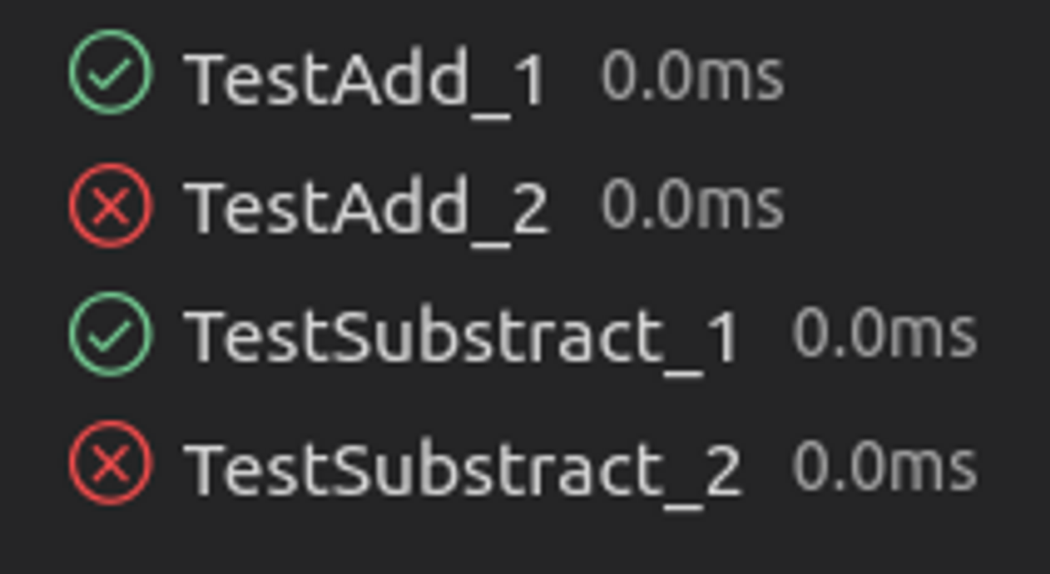

**Jawab**

1. Merupakan Hasil dari pengecekan (testing) yang menunjukan bahwa test add yang pertama itu centang hijau atau yang berarti benar, dan test add yang kedua silang atau yang berarti salah. Begitupula pada test subtract dibawahnya. Kemudian 0.0ms ini memang biasanya muncul apabila kita telah berhasil running kode kita.

**Soal Explorasi**

1. Tulis kesimpulan dari hasil pengujian berikut.

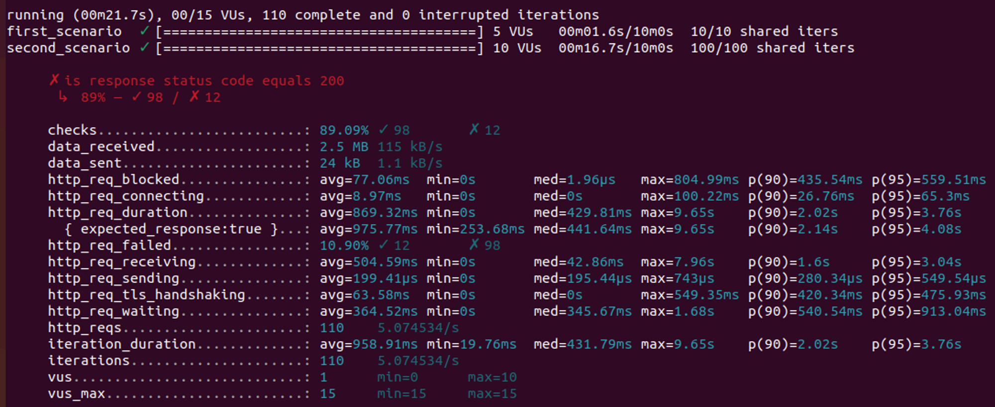

**Jawab**

1. Gambar tersebut merupakan hasil dari running testing status dari API. Disitu menunjukan bahwa apakah status kode nya berhasil mencapai angka 200 atau tidak. Kemudian dibawah-bawahnya menunjukan checking, dan protokol-protokol data yang digunakan.

**Soal Software Testing as a Career Path**

1. Sebutkan berbagai skill yang dibutuhkan untuk menjadi seorang software tester**!**

**Jawab**

1. Skill-skill yang dibutuhkan seorang software tester diantaranya yaitu terampil, teliti, cekatan, dan tentunya sangat dibutuhkan softskill berupa komunikasi yang baik.

Referensi Soal 1&2

<https://toghr.com/10-tools-testing-terbaik/>

<https://www.geeksforgeeks.org/bigdecimal-subtract-method-in-java-with-examples/>